24 aprilie 2023, Ziua drepturilor de autor la Facultatea de Jurnalism și Științele Comunicării a Universității din București

Facultatea de Jurnalism și Științele Comunicării a Universității din București organizează luni, 24 aprilie 2023, cu sprijinul Asociației Studenților la Comunicare, Ziua drepturilor de autor, un eveniment dedicat importanței respectării drepturilor de autor în cariera de jurnalist, specialist în PR, publicitate, marketing și pentru creatorii de conținut.
Conferința va avea loc în Amfiteatrul „Ion Mihăilescu” al Rectoratului Universtății din București (Șoseaua Panduri nr. 90), începând cu ora 14:00, și va reuni procurori federali ai Statelor Unite, avocați specializați în drepturi de autor, reprezentanți ai Oficiului Român pentru Drepturile de Autor (ORDA), jurnaliști și alți experți în domeniul proprietății intelectuale.
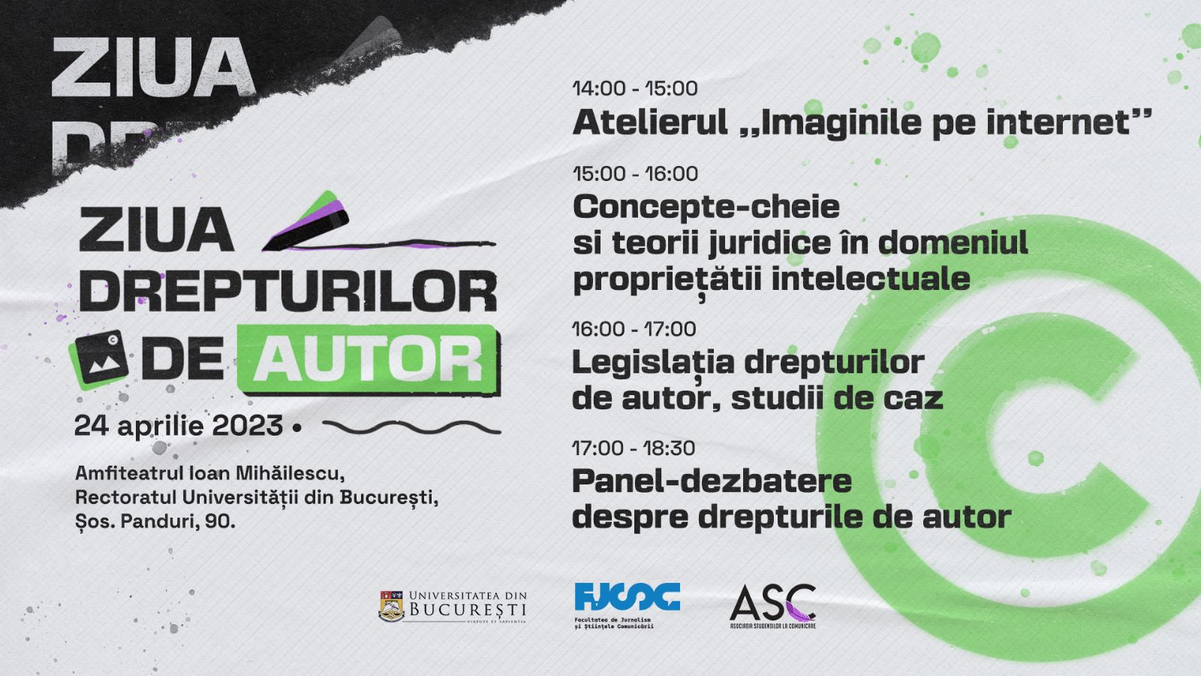
Evenimentul, prilejuit atât de Ziua Mondială a Cărții și a Drepturilor de Autor (23 aprilie), cât și de Ziua Mondială a Proprietății Intelectuale (26 aprilie), va oferi studenților traininguri pentru utilizarea instrumentelor de detectare a plagiatului și a surselor originale ale informației.
De asemenea, va fi organizat un panel de discuții dedicat legislației drepturilor de autor, cu focus pe crearea de conținut în mod legal, cu respectarea legislației drepturilor de autor, dar și pe protejarea conținutului propriu.
La finalul zilei, un panel de dezbateri va găzdui discuții despre piața românească, pericole și oportunități în protejarea drepturilor de autor, dar și despre direcțiile de business pe care trebuie să le adopte piața media pentru a supraviețui provocărilor aduse de tehnologiile inovatoare și de inteligența artificială.
Programul complet al evenimentului poate fi accesat aici.
Evenimentul, organizat sub patronajul general al Organizației Mondiale a Proprietății Intelectuale (OMPI)
Ziua drepturilor de autor la Facultatea de Jurnalism și Științele Comunicării a Universității din București face parte din seria de evenimente organizate de Grupul de Lucru pe Probleme de Proprietate Intelectuală, aflat sub coordonarea Parchetului de pe lângă Înalta Curte de Casație și Justiție, serie care reprezintă cea mai importantă celebrare a creativității și inovării la nivel mondial, desfășurată sub patronajul general al Organizației Mondiale a Proprietății Intelectuale (OMPI) și al Coordonatorului Național pentru Proprietate Intelectuală, conf. univ. dr. Sorin Costreie, cadru didactic al Facultății de Filosofie și prorector pentru Rețele universitare și Relații publice al Universități din București.
La eveniment pot lua parte toți membrii comunității Universității din București – studenți, profesori, cercetători, personal administrativ. Participarea este gratuită, în limita locurilor disponibile, și nu este nevoie de înscrierea prealabilă.

